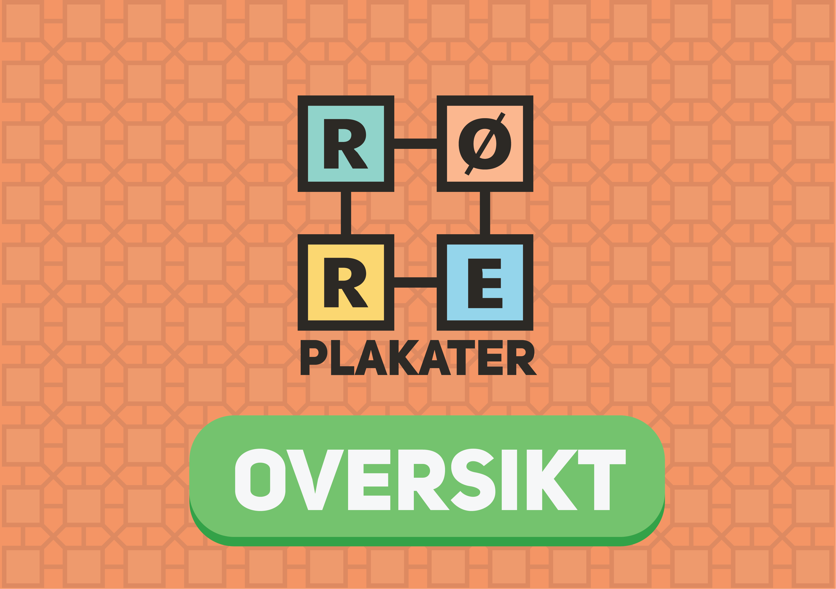

RØRE-pauser er korte treningsøkter på 4 -7 min.
Kan ledes av elever, eller faglærer.
Hensikten er økt læringsutbytte, bedre helse, trivsel og klassemiljø.
Plakatene er forslag til økter.
Elever/lærer kan lage nye økter etter ønske
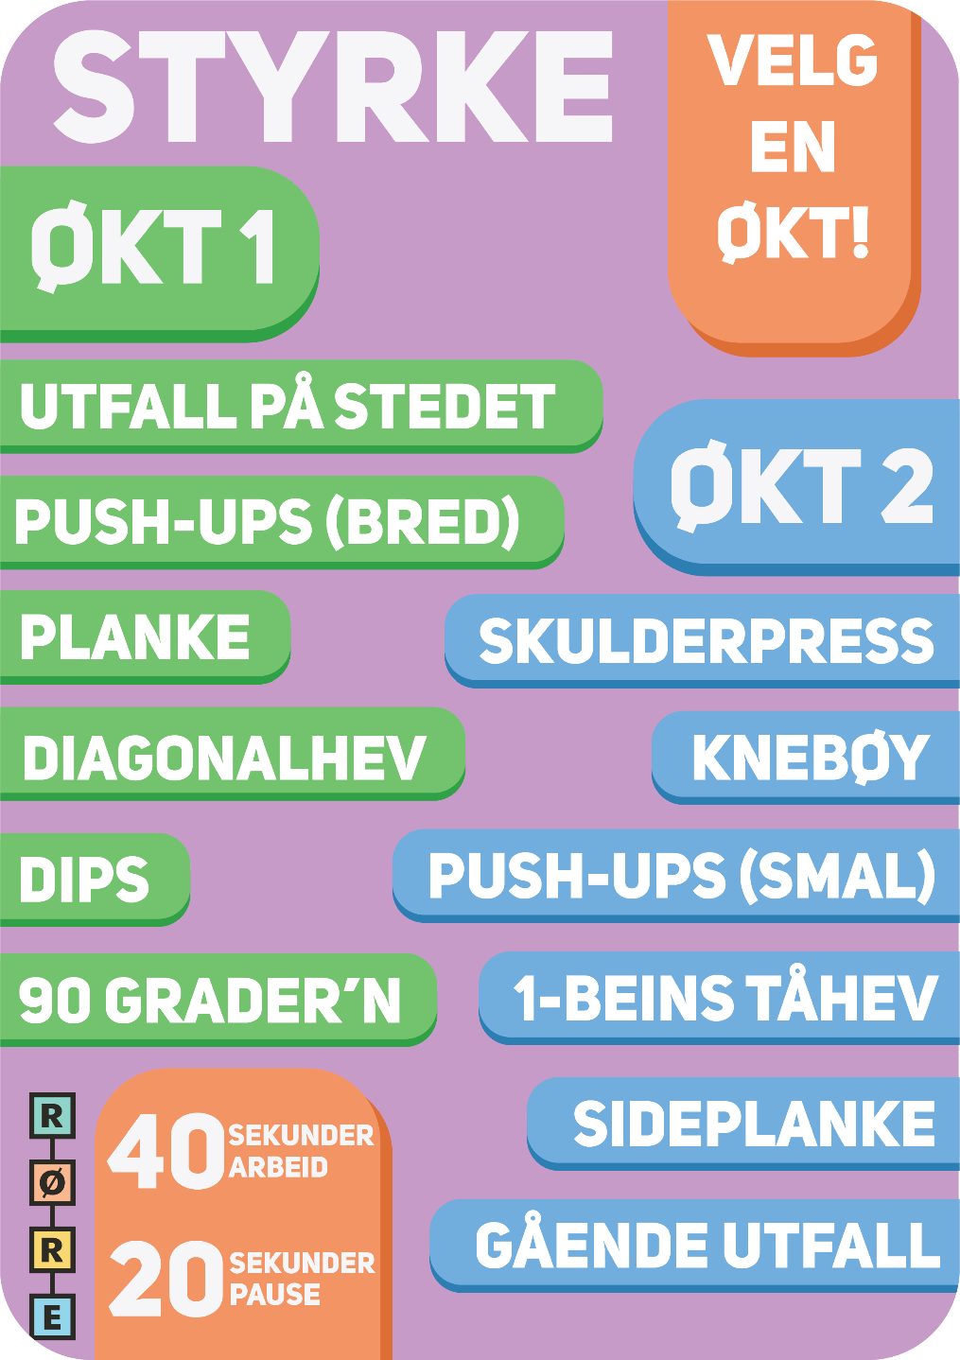 | 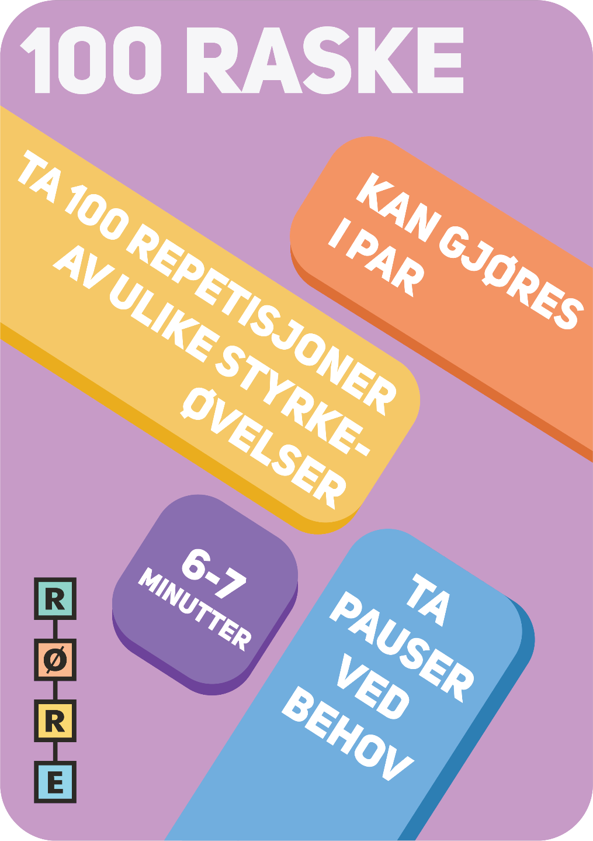
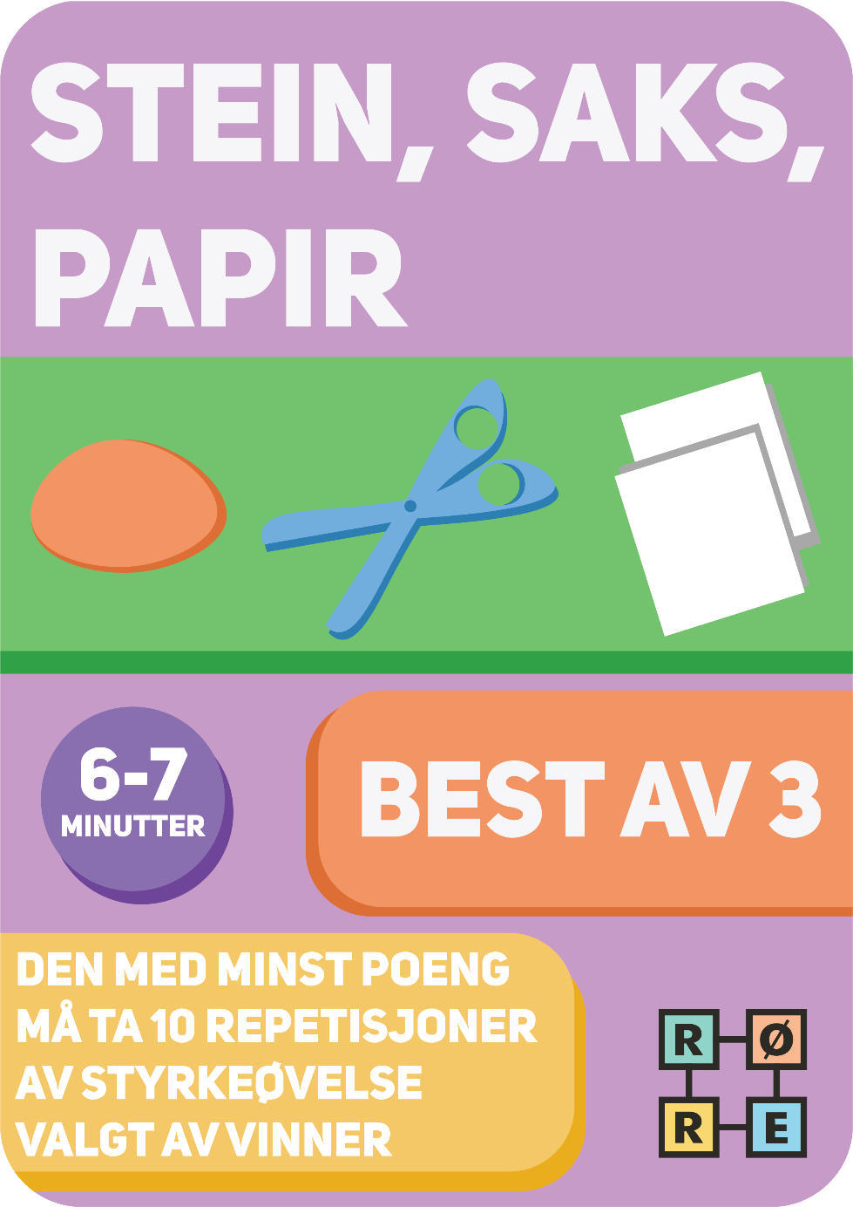 | 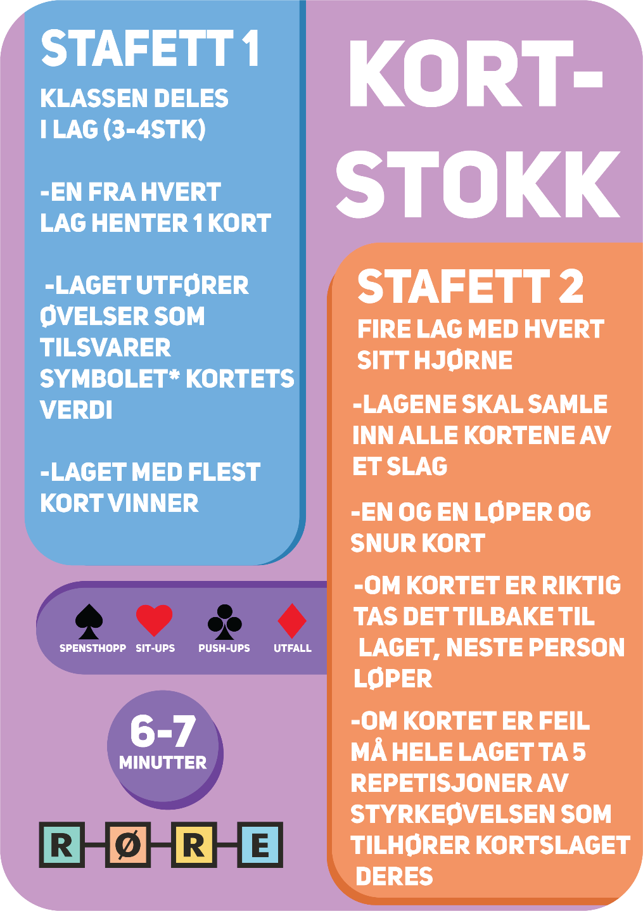
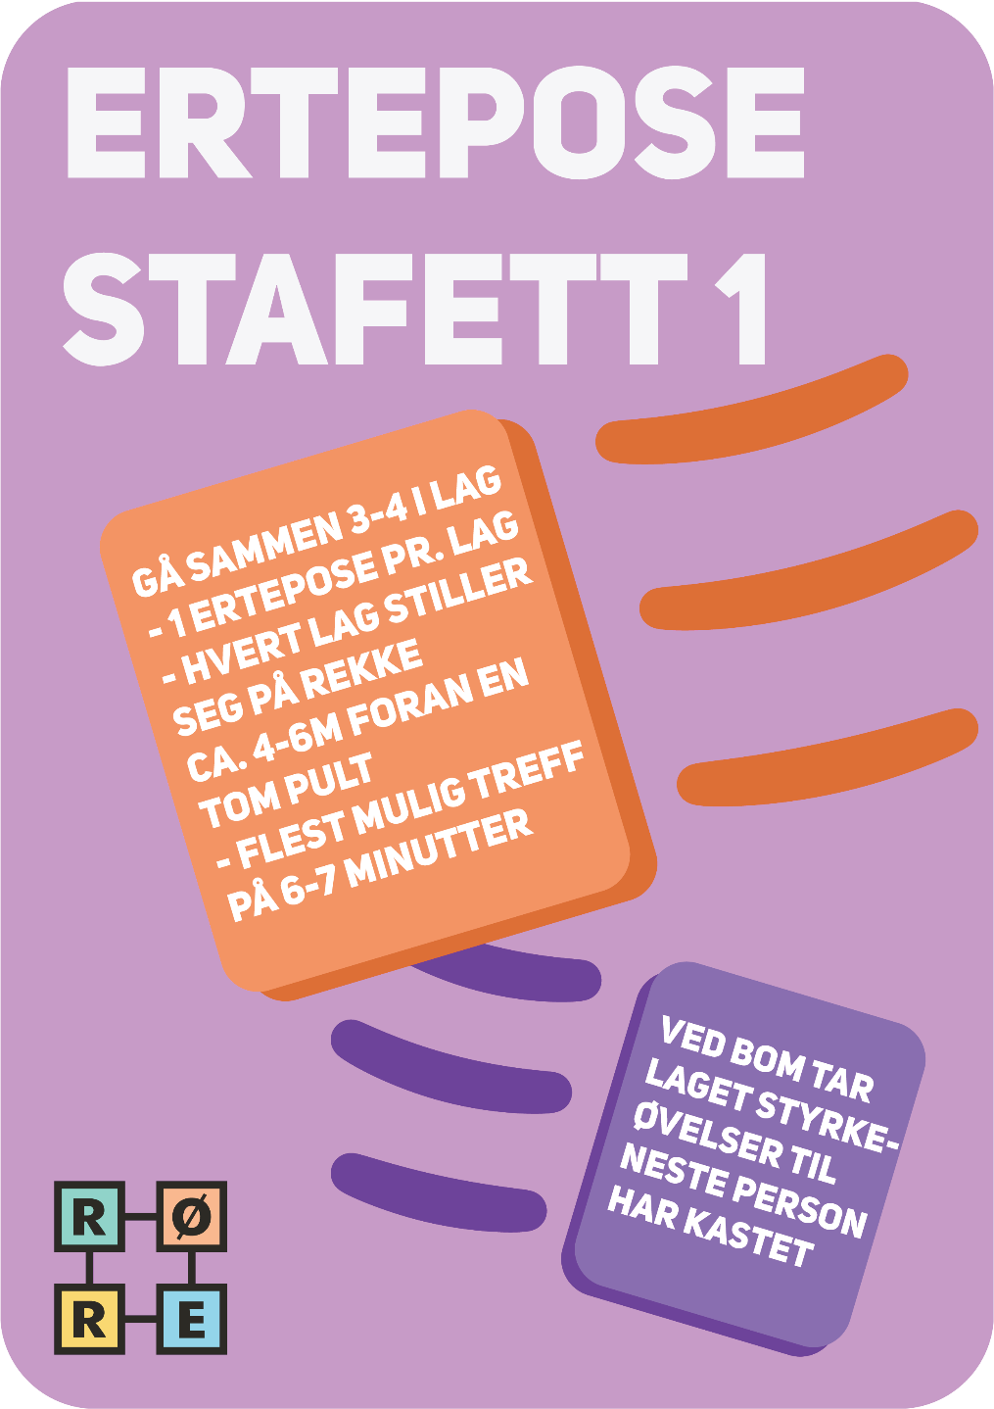 | 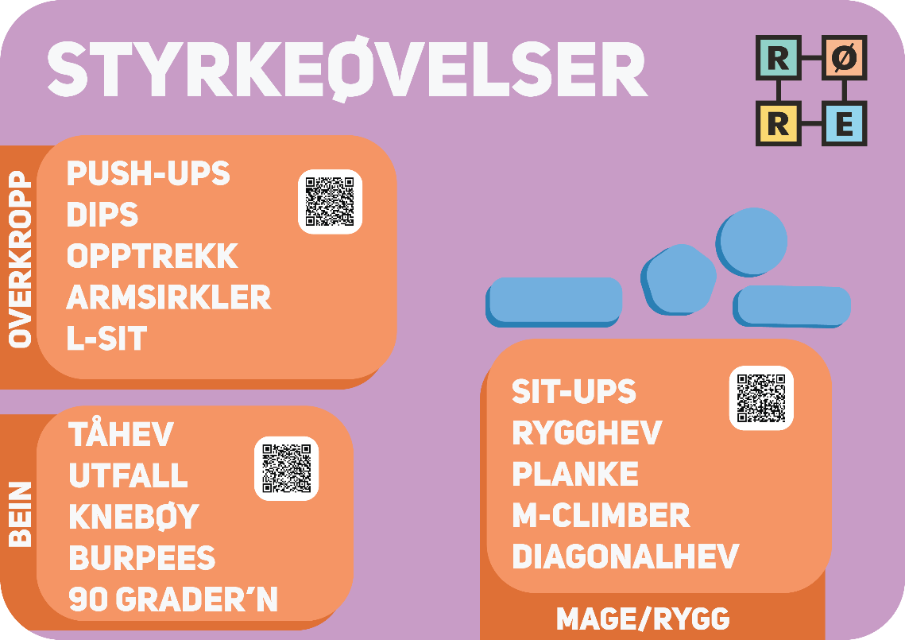
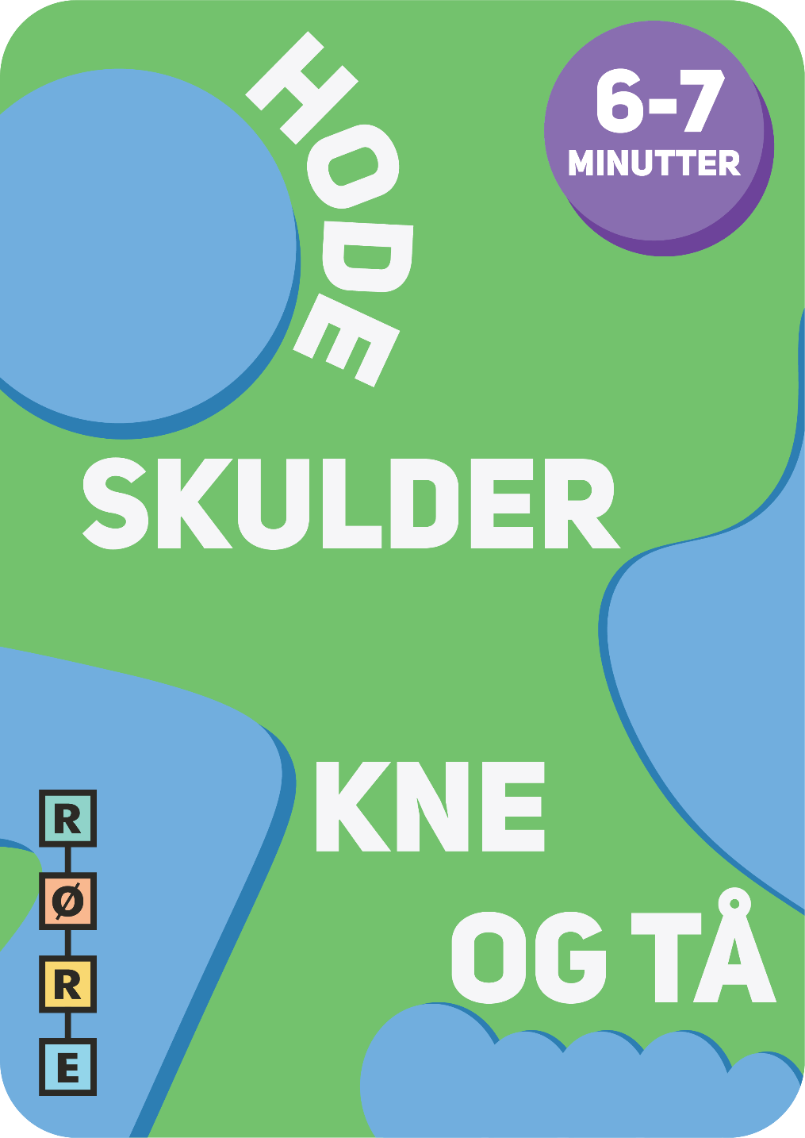 | 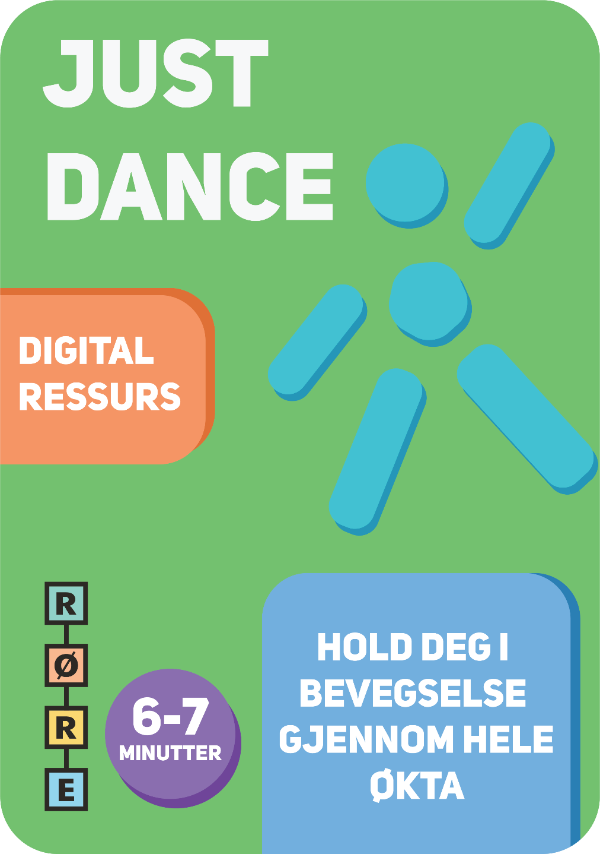
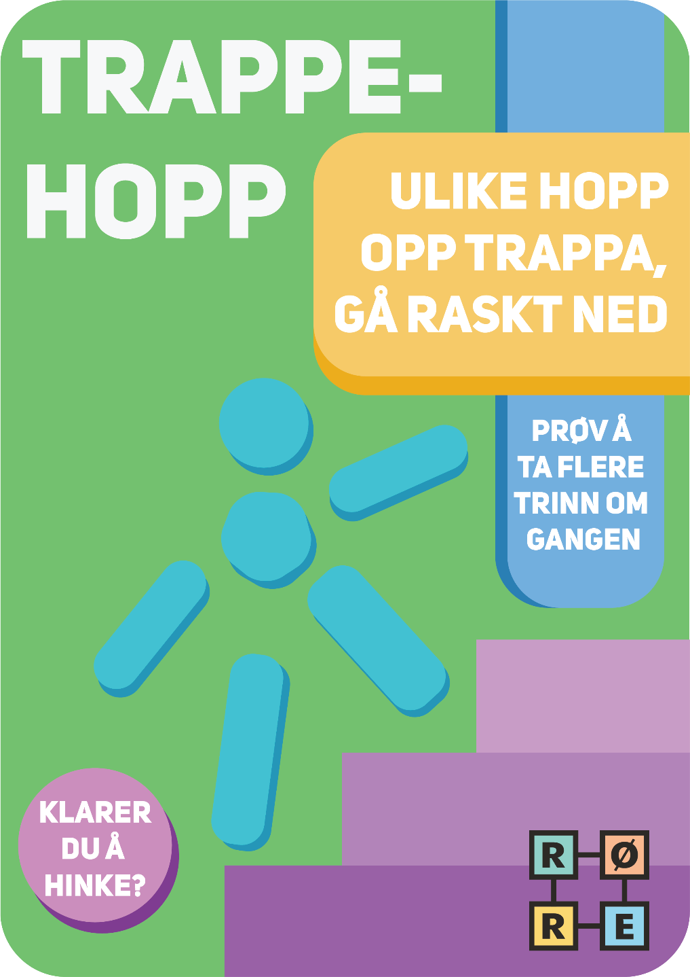 | 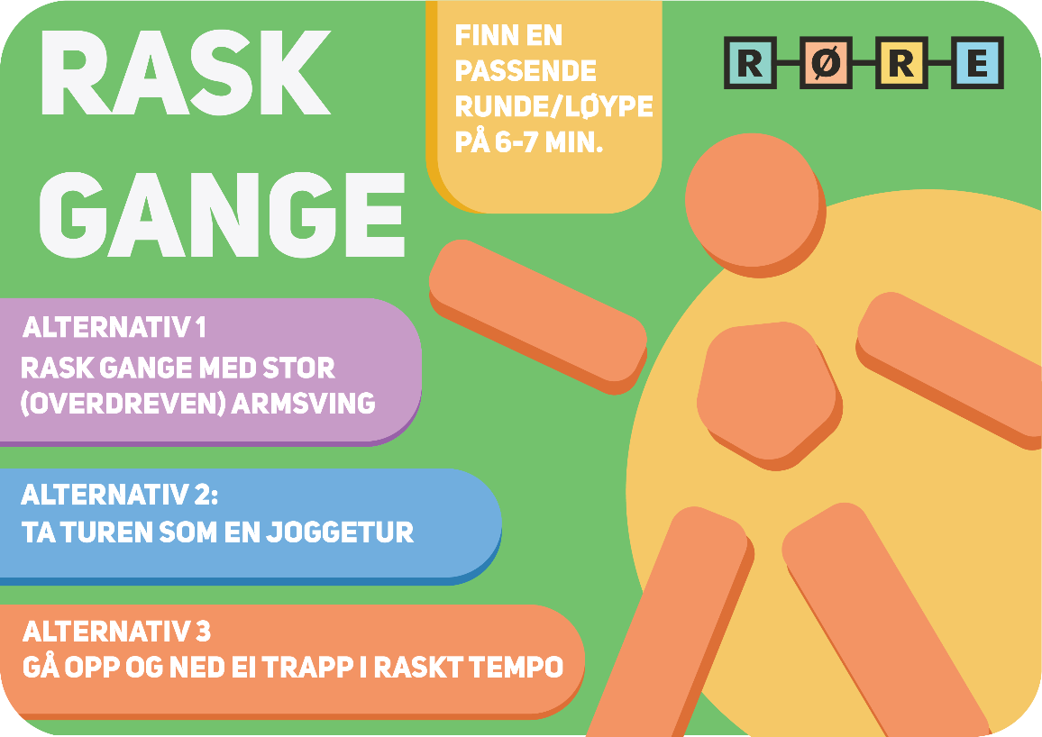
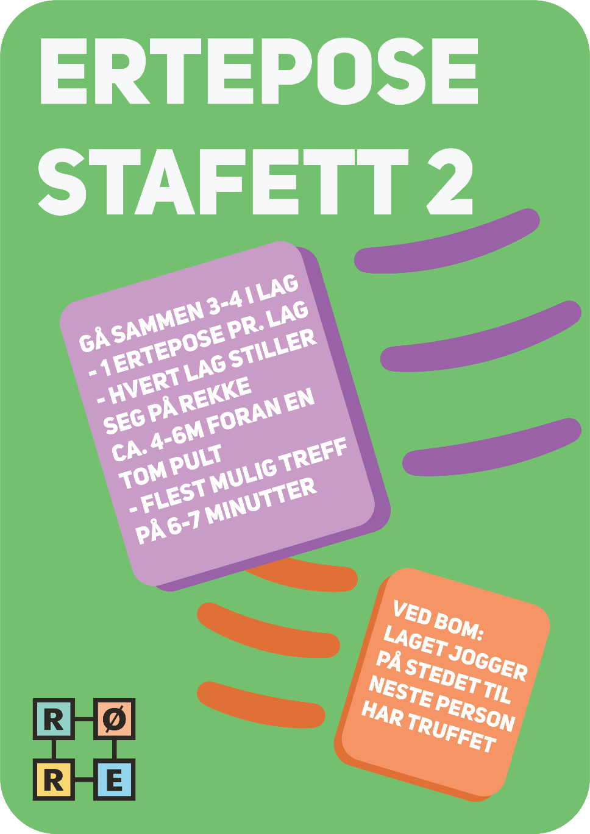 | 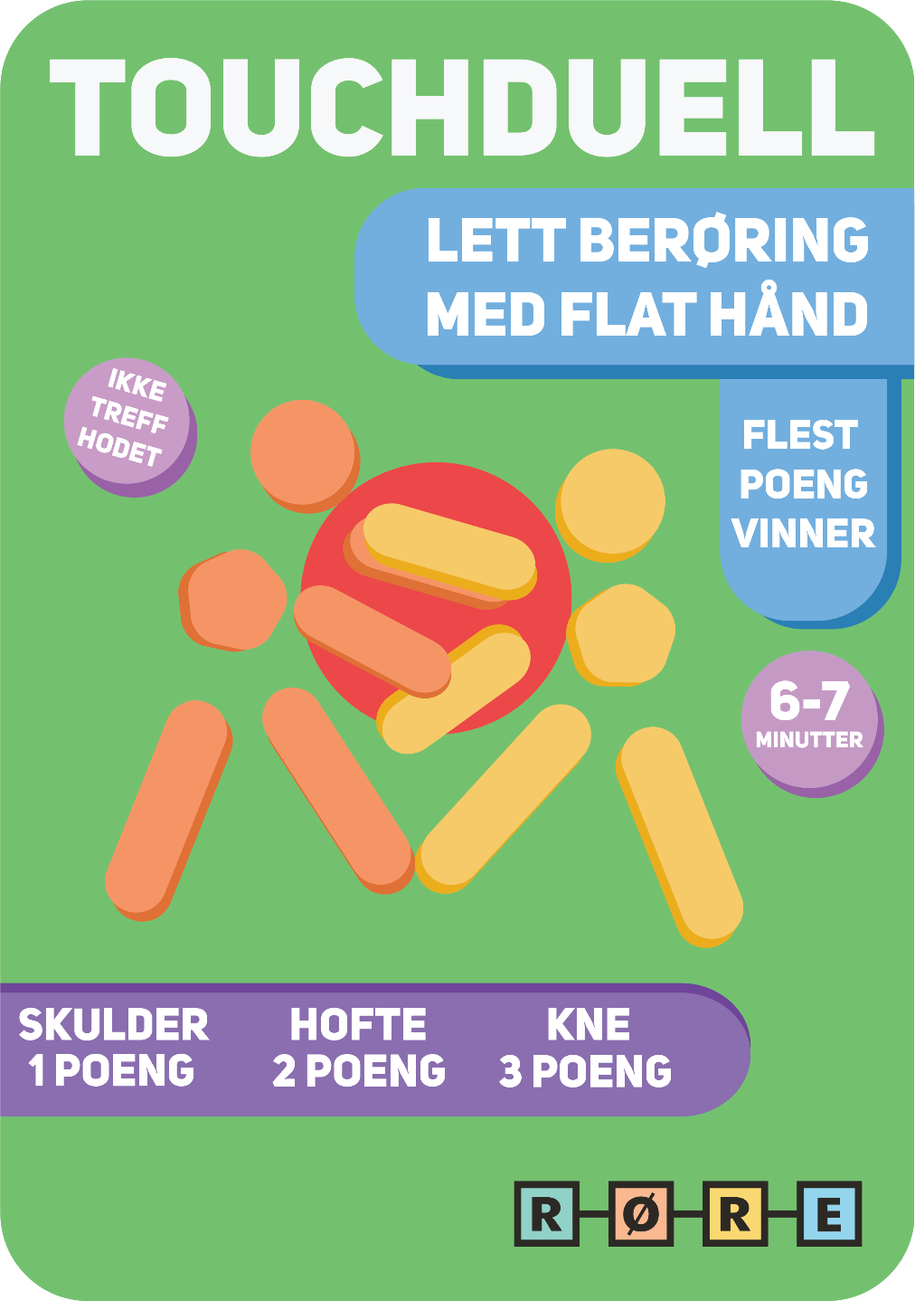
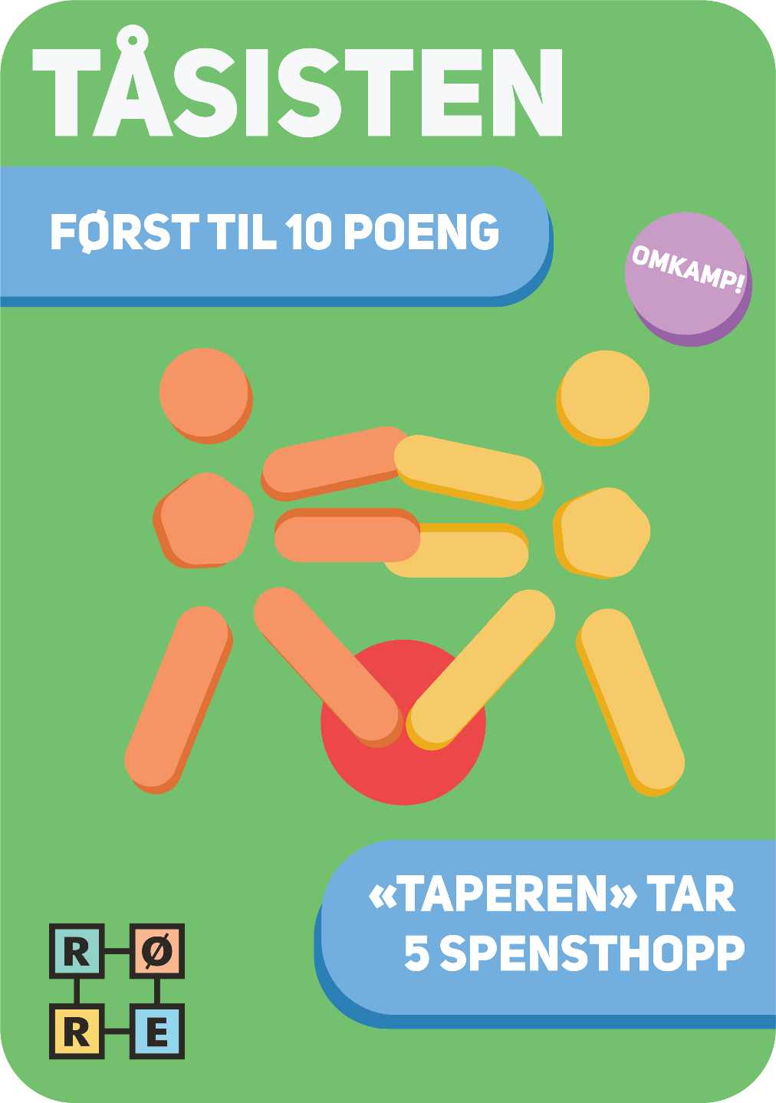 | 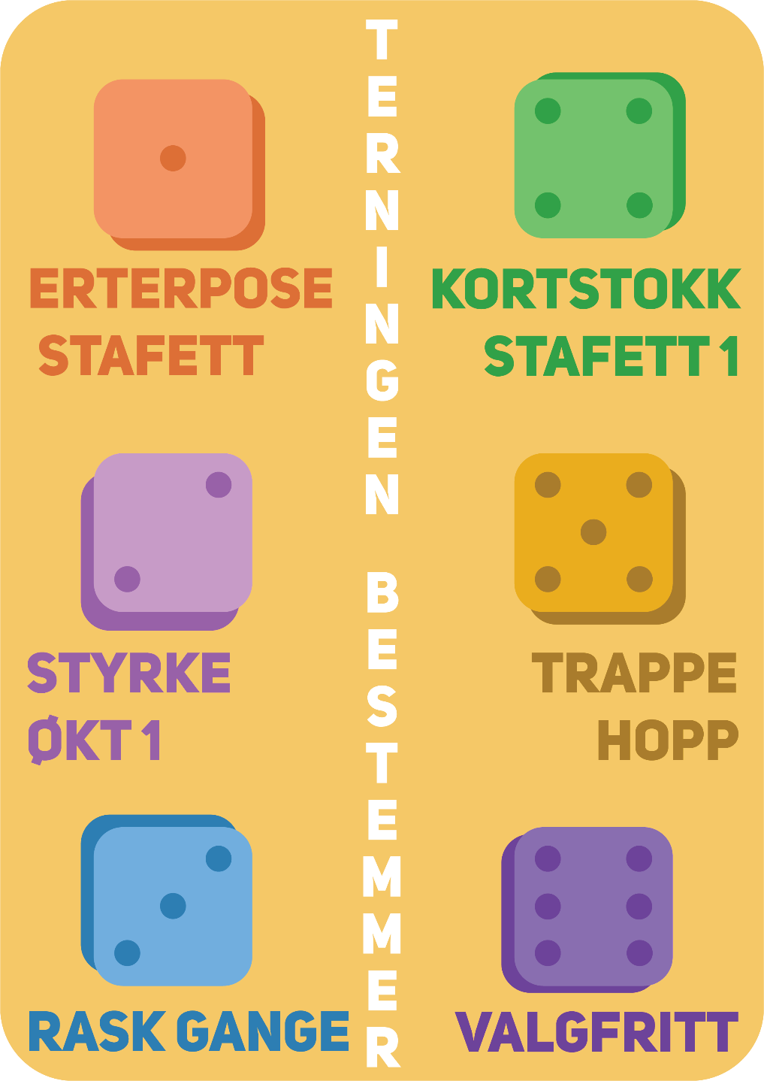
Digitale ressurser
3 små huskeregler
- Trykk på aktuell link/øvelse. NB! Husk å spille over reklamen før du kobler deg på skjermen i klasserommet!
- Forsøk å oppmuntre klassen til å gjennomføre det samme som blir vist på filmen.
- Legg til rette for trygge rammer; det er ikke en konkurranse om å gjøre det best - målet er at alle blir med
STYRKE 1 | UTHOLDENHET 1 Oliver: Starter med 'Jumping jacks'
STYRKE 2 | UTHOLDENHET 2 Juice & Toya: Starter med sidesteg/armsving
STYRKE 3 | Utholdenhet 3 | Just dance 1: Waka Waka
STYRKE 4 | Utholdenhet 4 | Just dance 2: YMCA
Styrke 5 Funkygine 1 | Utholdenhet 5 | Just dance 3: Can’t stop the feeling
Styrke 6 Funkygine 2 | Utholdenhet 6 | Just dance 4: If you wanna party
Styrke 7 Fullkroppsøkt | Utholdenhet 7 | ZUMBA 1 ZUMBA 2 ZUMBA 3 ZUMBA 4
Styrke 8 Statisk styrkeøkt | Utholdenhet 8 | ENKLE TRINNKOMBINASJONER TIL MUSIKK
styrke 9 Bein- og mageøkt | Utholdenhet 9 | ENKLE TRINN- OG SLAGKOMBINASJONER TIL MUSIKK
 | Utholdenhet 10  Utholdenhet 11  Utholdenhet 12  Utholdenhet 13 | ENKLE BOKSEKOMBINASJONER 1  ENKLE BOKSEKOMBINASJONER 2  ENKLE BOKSEKOMBINASJONER 3  ENKLE BOKSEKOMBINASJONER 4

